027-F-StringLookupTest-U-D-B测试用例文档
测试目标：输入合法的内容，验证全局查找的高亮结果是否正确
重要级：中
优先级：中
测试背景：IDE已经完成了查找、替换的基本功能
前置条件：全局查找的功能正常
测试环境：Window 10
测试阶段：单元测试
自动化标识：False
测试步骤：
- 在IDE中打开一个包含3个“test”的文件
- 在查找的文本框中输入“test”
- 点击全局查找
预期结果：
文件中三个“test”都应高亮显示
预期测试工作量：5min
实际结果：
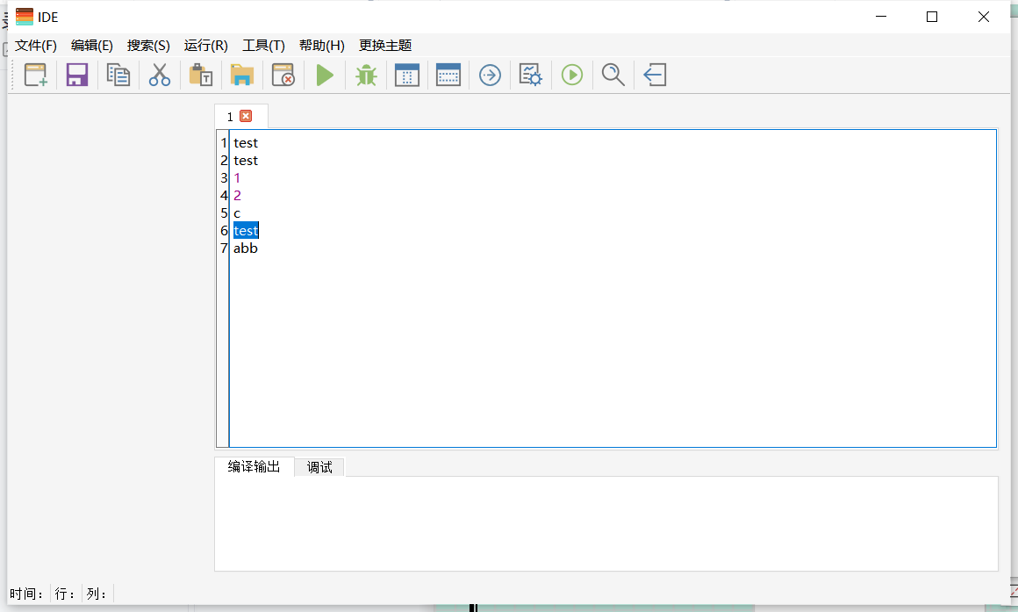

只有最后一个“test”高亮显示，与预期结果不符。
测试结论：
与预期结果不符

